Раскадровка к статье по ВКР на тему:
«Сборник творческих заданий, направленных на развитие цветовосприятия детей подготовительной группы».
№ п/п: | Текст слайда: | Текст доклада:
 |  | Здравствуйте, уважаемые педагоги! Меня зовут Вилачева Мария Олеговна, я студентка 4 курса специальности 44.02.01 «дошкольное образование». Разрешите представить вам дипломный проект на тему: «Сборник творческих заданий, направленных на развитие цветовосприятия детей подготовительной группы».
В дошкольном возрасте наблюдается активный процесс познания окружающего мира, поэтому немаловажным является художественно-эстетическое развитие ребенка, которое предполагает развитие предпосылок ценностно – смыслового восприятия мира природы и понимания произведений искусства. Способность восприятия красоты объектов окружающего мира является основой для развития интеллекта ребенка, его познавательной и творческой деятельности. Чувство красоты природы, предметов, окружающих людей, создает в ребенке особые эмоционально психические состояния, возбуждает непосредственный интерес к жизни, обостряет любознательность, развивает мышление, память, волю и другие психические процессы.
Тема имеет актуальное значение на современном этапе с учётом осуществления образовательной программы и обосновывается с учётом нормативных документов.
 | 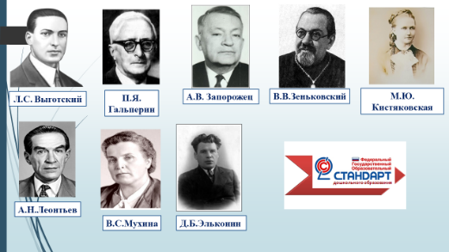 | Для решения поставленной задачи в детском саду создаются разнообразные условия и используются разные формы организации занятий продуктивных видов деятельности, но при этом недооценивается возможности комплексного подхода.  Чтобы обосновать актуальность темы исследования, нами были изучены подходы различных ученых, нормативные документы.  Актуальность этой задачи подчеркивается в Федеральном Государственном Образовательном Стандарте дошкольного образования, который уделяет большое внимание развитию личности дошкольника, мотивации и способностей детей в различных видах деятельности: «создания благоприятных условий развития детей в соответствии с его возрастными и индивидуальными особенностями и склонностями развития способностей и творческого потенциала каждого ребёнка как субъекта отношений с самим собой, другими детьми, взрослыми и миром».  Многие исследователи отмечают, что основой эстетического развития является эмоционально-чувственное отношение к действительности, таким образом, для осуществления процесса эстетического развития следует уделять должное внимание формированию эстетического восприятия объектам окружающего мира.
 | 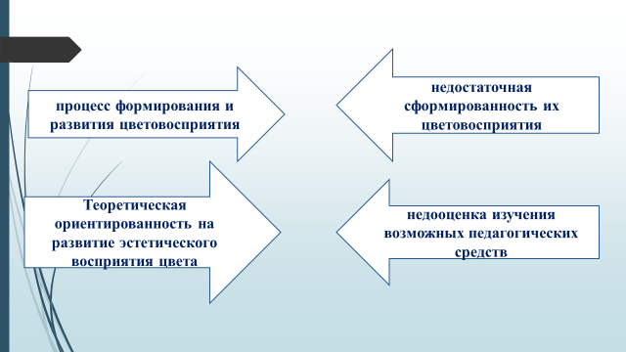 | Не смотря на достаточно глубокое изучение, подробное описание в психолого-педагогической литературе и результатов обобщения современной педагогической практики характерны следующие противоречия:  - между необходимостью формирования и развития цветовосприятия у детей старшего дошкольного возраста в соответствии с требованиями ФГОС ДО и реальными недостаточно высокими результатами сформированности их цветовосприятия;  - между достаточной теоретической изученностью проблемы понятия «цветовосприятие», особенностей развития цветовосприятия в дошкольном возрасте и трудностями в отборе действенных педагогических средств развития цветовосприятия в старшем дошкольном возрасте;  - между необходимостью развития цветовосприятия у детей старшего дошкольного возраста и недостаточным количеством методических пособий, направленных на развитие цветовосприятия;  Так как в практике педагогов существуют отдельно планирования и внедрения в образовательный процесс творческих заданий, но, к сожалению, не осуществляется комплексный подход к содержанию занятий продуктивных видов деятельности, где дети могли бы проявить свои творческие способности.
Выявленные противоречия позволили автору определить проблему исследования: в недостаточном использовании на практике имеющегося педагогического опыта по развитию цветовосприятия у детей старшего дошкольного возраста посредством организации сборника творческих заданий, направленных на развитие цветовосприятия у детей старшего дошкольного возраста.
Исходя из всего ранее сказанного, можно сделать вывод, что актуальность данного исследования заключается в выявлении такой формы образовательной деятельности, при которой развитие цветовосприятия у старших дошкольников осуществляются через организацию и проведение творческих заданий с использованием нетрадиционных техник рисования во время занятий по рисованию.
3. Целеполагание.
Таким образом, объектом моего исследования является процесс развития цветовосприятия у детей старшего дошкольного возраста.
Исходя из этого, была поставлена цель исследования – теоретическое обоснование, разработка и пробация сборника творческих заданий, направленных на развитие цветовосприятия детей подготовительной группы.
 |  | Задачи определены в соответствии с целью исследования и представлены на слайде.
Так как объектом исследования является процесс развития цветовосприятия у детей старшего дошкольного возраста, вопросы эстетического развития дошкольников в настоящее время находят широкое отражение в научной литературе.
По определению В.Н. Шацкой, Эстетическое развитие – это целенаправленный, систематический процесс воздействия на личность ребенка с целью развития у него способности видеть красоту окружающего мира, искусства и создавать ее.
Процесс эстетического развития должен быть целенаправленным и управляемым, которые дают возможность, по словам Л. С. Выготского, "вести за собой развитие".
Так как, основой эстетического развития является формирование эстетического восприятия как отражение в сознании человека непосредственно воздействующих на его органы чувств, предметов и явлений в целом, а не отдельных их свойств, как это происходит при ощущении, осязании и вкусе.
Понятие "цветовосприятие" трактуется как восприятие цвета, то есть, сложный процесс, обусловленный физическими и психическими стимулами. В восприятии цвета разделяют физиологическое, психологическое и эстетическое восприятие.
Чаще всего "цветовосприятие" определяется через предмет психологии восприятия, где рассматривается соответствие относительного количества энергии различных частей спектра цветовому ощущению, и не ограничивается лишь психофизическими закономерностями.
 | 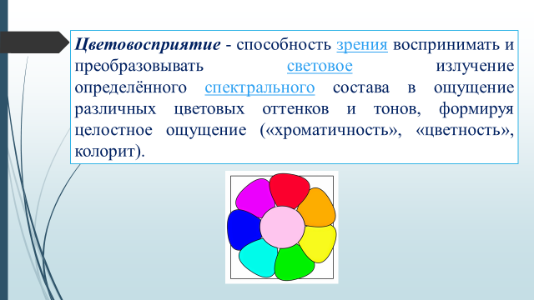 | Цвет определенным образом действует на психику человека оказывает значительное влияние на развитие детей дошкольного возраста.  В правильно организованной повседневной жизни, в играх и занятиях, пассивном труде и других видах деятельности происходит развитие психики: восприятия и памяти, мышления и воображения, чувств и воли, интересов и характера, то есть всех сторон личности. Особенности ума, памяти, воли, чувств маленьких детей качественно отличаются от особенностей этих же процессов у взрослого. Ребенок, особенно маленький, не только меньше запоминает, но он иначе запоминает и воспроизводит чем взрослый. Это обусловлено тем, что мышление шести семилетних, их чувства и воля, наблюдения и интересы своеобразны.  По самому своему характеру изобразительность требует развития у детей восприятия и ощущений, формирования наглядных представлений и сенсорных, т.е. цветовых эталонов. Данной проблемой занимались такие ученые, как Ашикова С.С. «Природа и цвет природы», Желуницина М.В. «Развиваем восприятие цвета».  Без специального обучения усвоение новых типов эталонов и формирование новых сенсорных действий происходит стихийно в ходе реализации требований, выдвигаемых по отношению к восприятию теми видами практической деятельности, которыми овладевает ребенок. Однако формирование сенсорных действий может быть достигнуто в чрезвычайно сжатые сроки в случае, если способы таких действий формируются у ребенка в ходе специального обучения. Что обуславливает огромную значимость развития цветовосприятия детей подготовительной к школе группы, во время формирования педагогом психологической готовности детей к обучению в школе.  Работая над развитием цветовосприятием педагоги руководствуются различными методами и формами организации образовательной деятельности, т.е. на занятии, которые основаны на расширении у детей представлений о сенсорных цветовых эталонов с целью формирования достаточно сложной системы понятий о цветах и оттенках.
 | 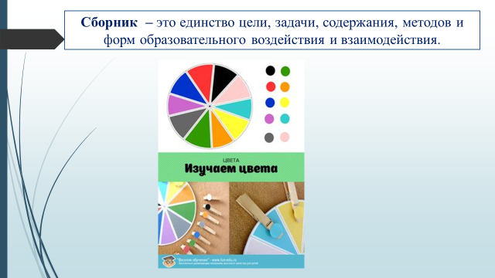 | Т.С. Комарова отмечает, что большое значение при восприятии красоты окружающей действительности имеет не только созерцании цвета, но и практическая деятельность самого ребенка. Педагог в работе с детьми должен идти от наблюдения, прежде чем заниматься изобразительной деятельностью, поэтому решение задач эстетического развития следует осуществлять комплексно.  Сборник - это единство цели, задач, содержания, методов и форм образовательного воздействия и взаимодействия. В этой связи на основе определения И.П. Петрова о значение комплексного подхода в обучении и воспитании на каждом занятии по ПВД определяем необходимость организации творческих заданий, где бы дети старались проявить самостоятельность, творческую активность и инициативность в изобразительной деятельности.
 |  | Об актуальности и необходимости использования творческих заданий с использованием нетрадиционных техник рисования на занятиях по рисованию, направленных развитие цветовосприятия, свидетельствуют проведённые и описанные впервые специальные исследования цвета Е.А. Флериной в работе по дошкольной педагогике.
 |  | Форма проектирования – сборник творческих заданий, направленных на развитие цветовосприятия детей подготовительной группы.
Новизна исследовательской работы, заключается в разработке сборника творческих заданий, направленных на развитие цветовосприятия у детей подготовительной группы.
Проанализировав имеющийся педагогический опыт создания психолого – педагогических условий, направленных на развитие цветовосприятия у старших дошкольников, по средство творческих заданий.
Целью методической разработки является подбор и систематизация творческих заданий по рисованию, направленных на развитие цветовосприятия детей подготовительной группы, по средства нетрадиционных техник рисования.

Практическая значимость исследовательской работы, заключается возможности использования содержания данного сборника творческих заданий, направленных на развитие цветовосприятия детей подготовительной группы, педагогами и студентами педагогических специальностей в практической деятельности, во время проведения педагогических производственных практик при организации творческих заданий на занятиях по продуктивным видам деятельности, в частности по рисованию в подготовительной группе.
Данный сборник творческих заданий разработан с учетом основной профессиональной образовательной программы «Дошкольного образования», а также требованиями ФГОС ДО. Согласно этому данный сборник соответствует: принципу универсальности содержания, принцип систематичности и последовательности, принцип деятельностного подхода, принцип естественного процесса контроля и оценки. Для оценки качества методической разработки был выбран метод экспертной оценки.
 |  | Таким образом, можно сказать, что разработанные творческие задания, объединенные общей целью, направлены на решение проблемы, обозначенной в дипломном проекте.
Все вышеизложенное свидетельствует о необходимости и возможности проведения в образовательной деятельности, такого средства, как творческие задания, направленные на развитие цветовосприятия детей подготовительной группы.
Благодарю Вас за внимание! Я готова ответить на ваши вопросы.

